图像压缩&话题模块
第 1 章 问题模块 1
1.1 创建问题数据表 1
1.2 前台页面使用模板继承 1
1.3 发起问题 1
1.4 查询问题列表 1
1.5 热门话题 2
1.6 热门用户 2

- 问题模块
  - 创建问题相关的数据表
- 创建问题表（ask_question）
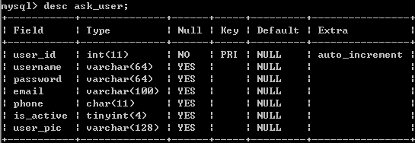

- 创建问题、话题关联表（ask_topic_question）
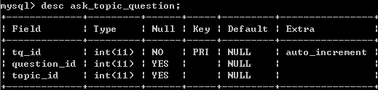

- 创建用户表（ask_user）
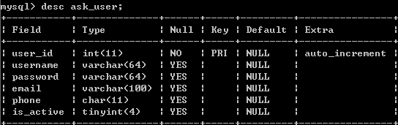

  - 前台页面使用模板继承
前台的页面，头部、底部都是一样的，所以我们使用模板继承实现
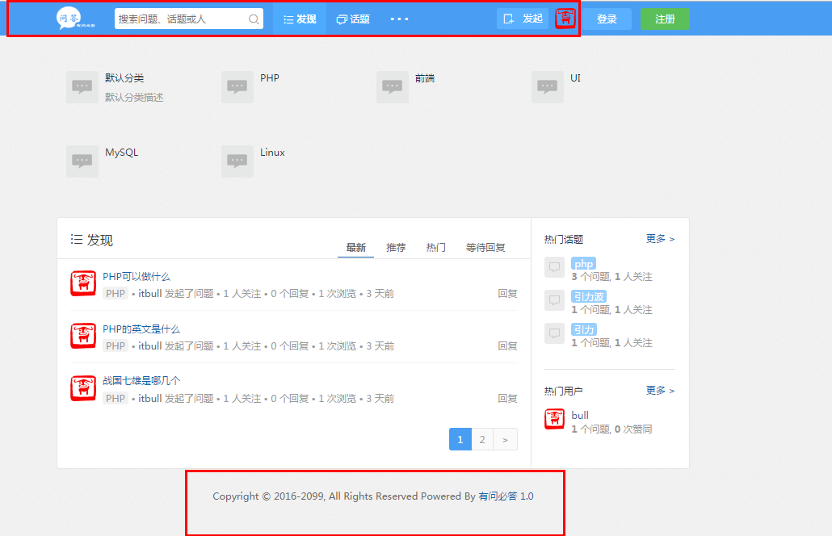

- 先定义一个布局页面layout.html，在模板中指定哪些地方可以被继承并重写（通过block标签指定）
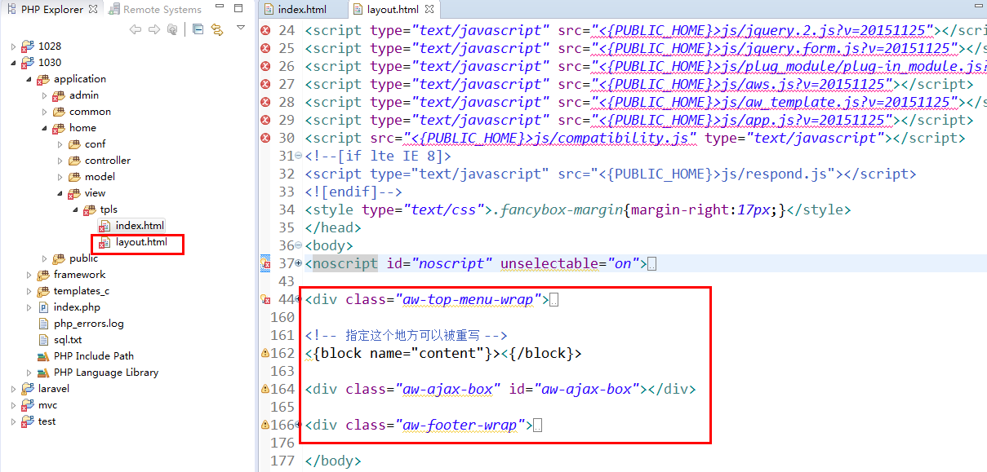
- 其他页面继承该页面，需要重写的地方，也用block标签标记
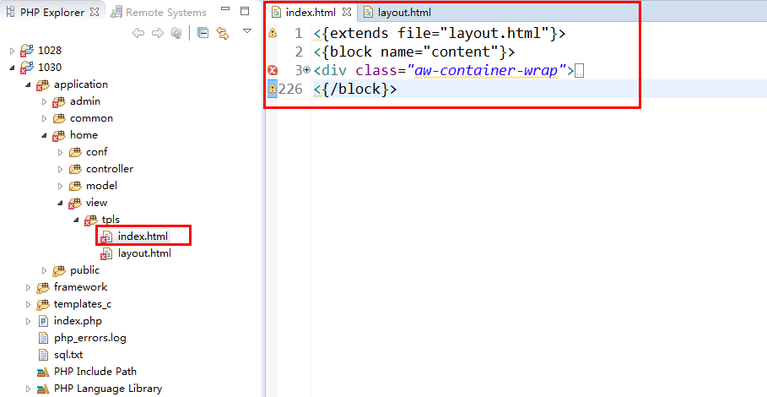

测试一下：
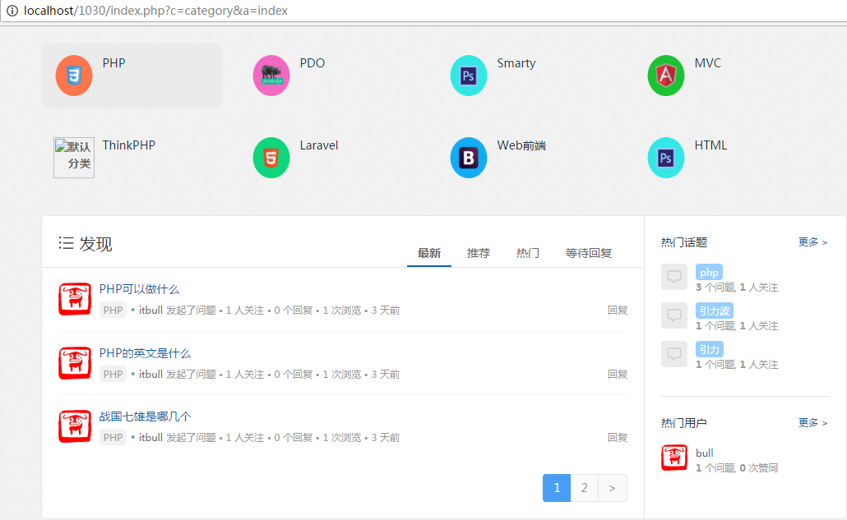

  - 发起问题
- 点击问题超链接的时候，进入发起问题的表单页面
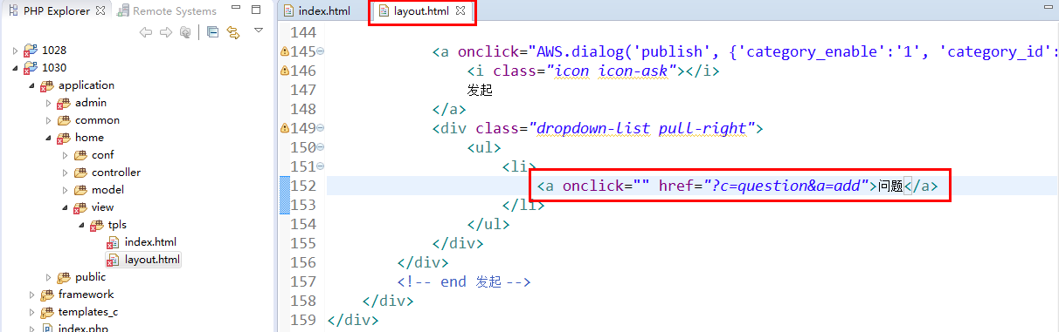

创建问题控制器QuestionController
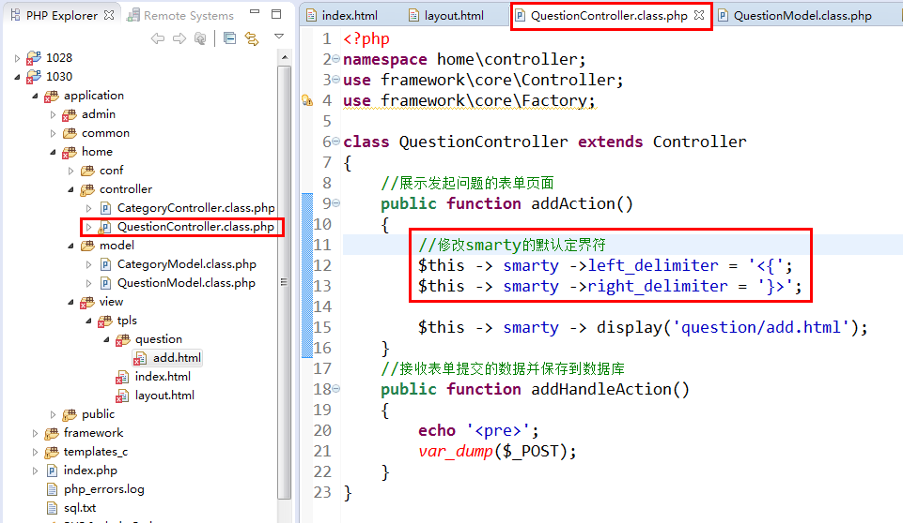

接下来将add.html这个添加问题的表单页面，拷贝到项目视图目录中，通常分目录保存
修改css、js、img等路径
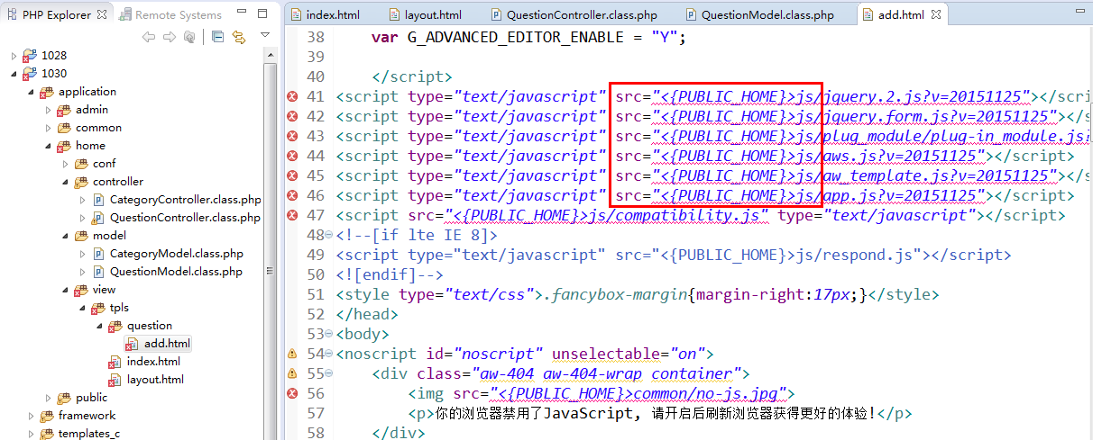

使用add.html模板继承公共的布局模板
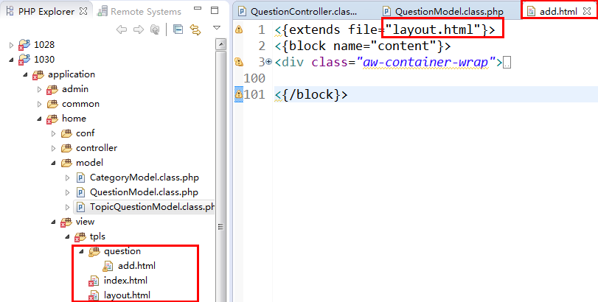
修改一下发起问题的表单页面,修改之后的效果
（这里修改了很多地方，大家可以直接使用我的模板）
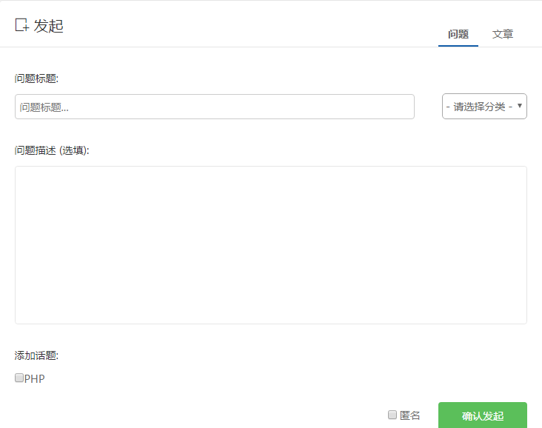

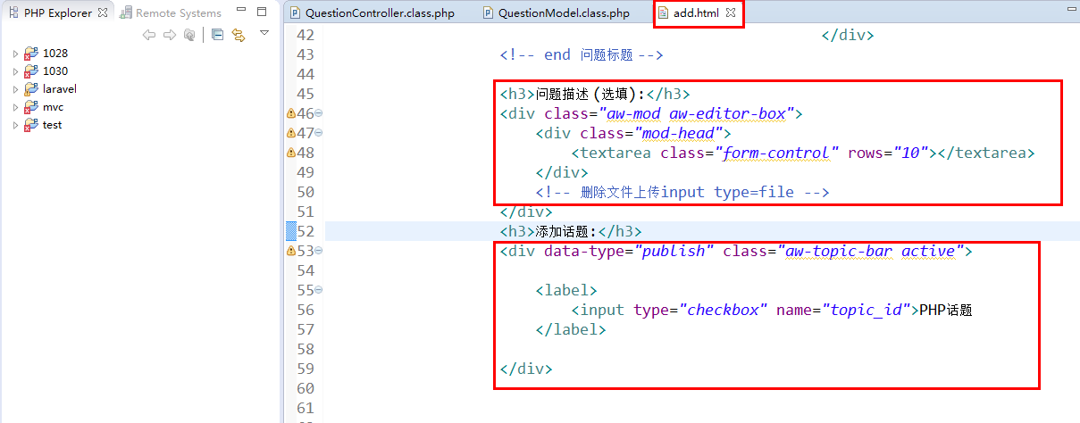

其次，修改form标签的action属性值，以及提交按钮
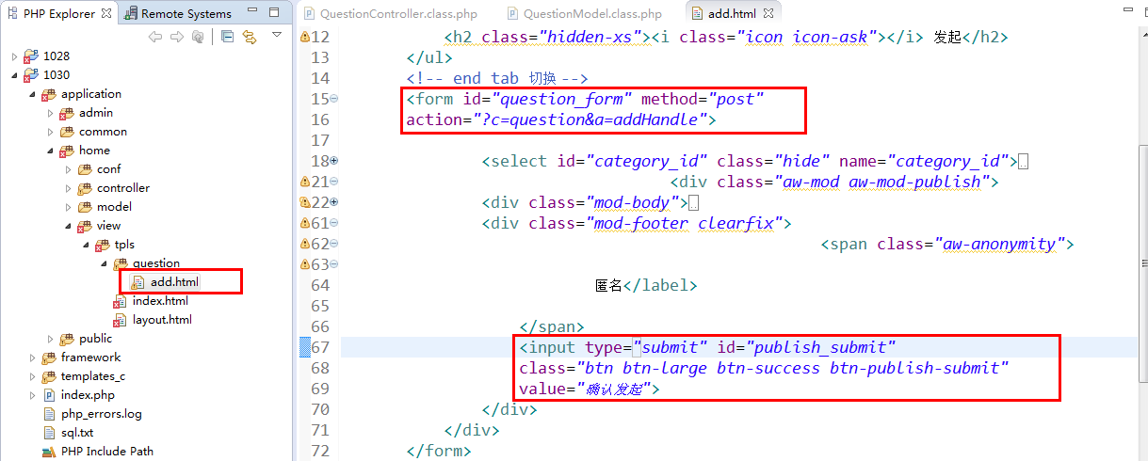

测试一下，点击提交按钮时
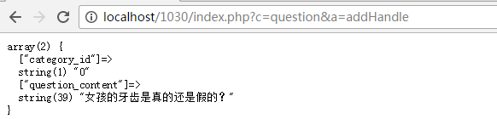
没有接收到问题描述，修改textarea
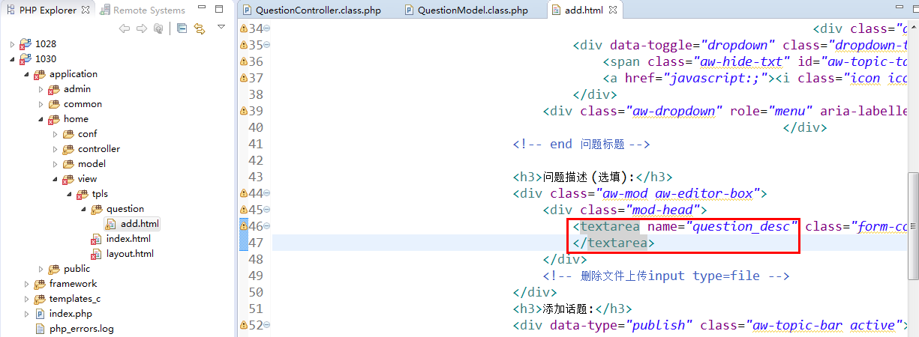

搭建好界面之后，我们要提交数据了
我们需要先查询出目前有哪些分类，而且查询所有的分类列表，我们已经在后台的分类模型中实现了，所以这里我们不需要再次定义，使用分类模型的getAllCategory方法即可
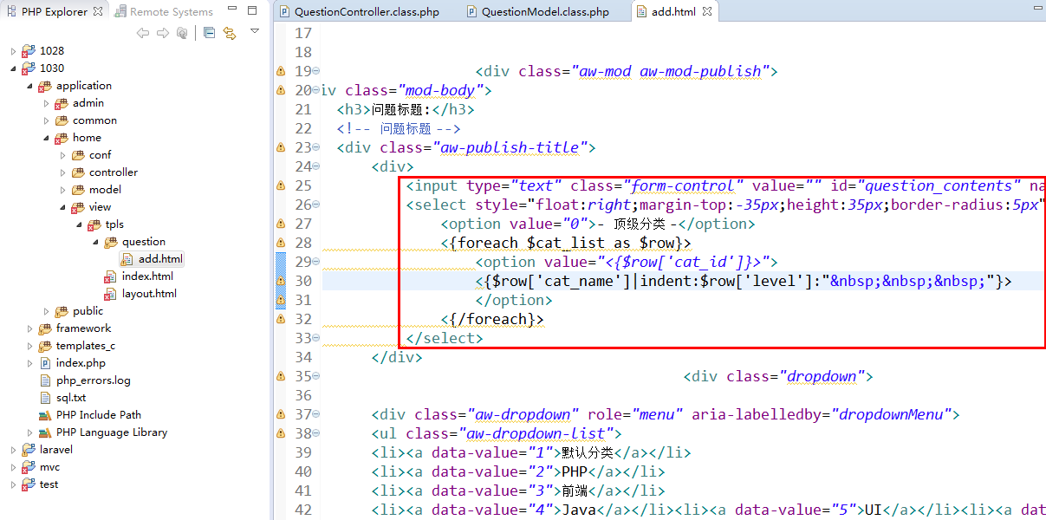

发起问题的表单页面，大家可以直接使用我给大家发的，不用自己去改

发起问题的表单页面，遍历有哪些话题
所以我们需要先在控制器中查询出话题列表
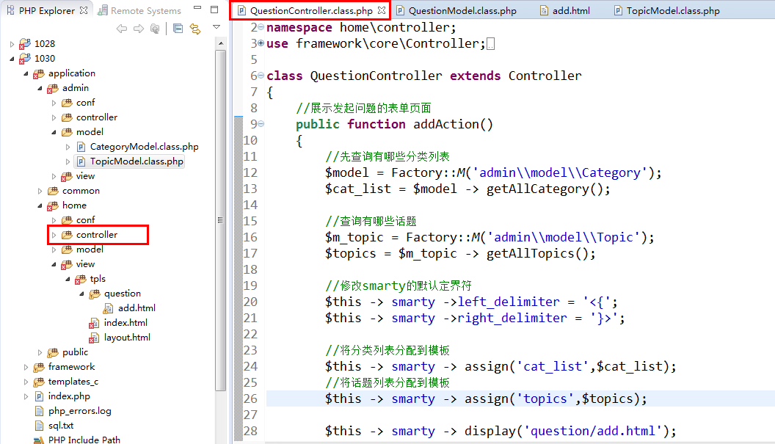
分配到模板中，遍历话题列表
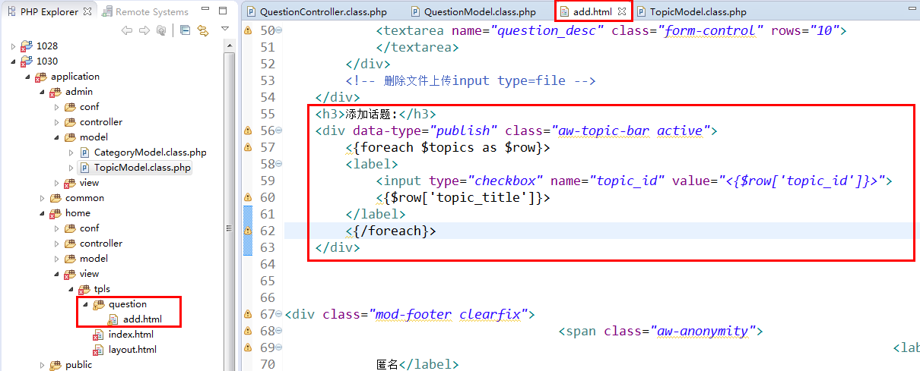

在addHandleAction这个方法中，接收表单提交的数据，组合并保存到数据库
分析：
- 确认发起这个问题之后，应该先将问题的信息保存到问题表（ask_question），会返回刚刚插入的这条记录的主键值（question_id）

（2）保存成功之后，再将问题id（question_id）和提交过来的topic_id保存到问题、话题关联表（ask_topic_question）

（3）保存到问题表时，应该保存哪些字段
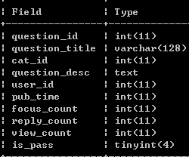

（4）保存到数据库之前，要先验证数据的合法性
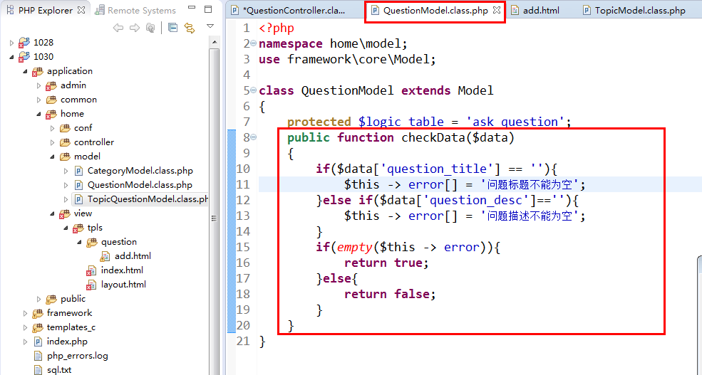

//接收表单提交的数据并保存到数据库
public function addHandleAction()
{
//echo '<pre>';
//var_dump($_POST);
$data['question_title'] = $_POST['question_content'];
$data['question_desc'] = $_POST['question_desc'];
$data['cat_id'] = $_POST['category_id'];
$data['user_id'] = 1;
$data['pub_time'] = time();
$data['is_pass'] = 0; //默认没有审核通过

//验证数据的合法性
$model = Factory::M('Question');
$result = $model -> checkData($data);
if($result){
//保存到数据库
$question_id = $model -> insert($data);

//再去维护问题、话题关联表
if(isset($_POST['topic_id'])){
$m_tq = Factory::M('TopicQuestion');
$dd['question_id'] = $question_id;
$dd['topic_id'] = $_POST['topic_id'];
$tq_id = $m_tq -> insert($dd);
}
if($question_id){
//允许发起的问题，没有关联任何话题
$this -> jump('发起成功','?c=question&a=index');
}
}else{
//数据不合法
$this -> jump('数据不合法，详细信息如下:<br>'.$model->getError(),'?c=question&a=add');
}
}

  - 查询问题列表
通过分析，发现，哪里需要显示问题列表呢？
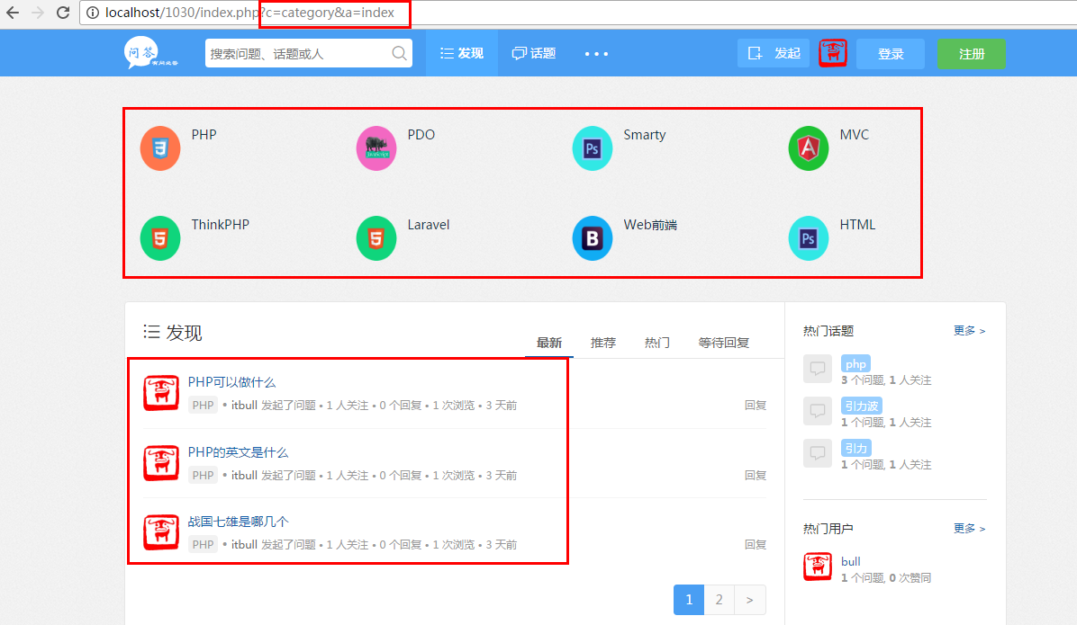

所以我们找到category控制器的index方法，查询所有的问题列表，并在模板中遍历
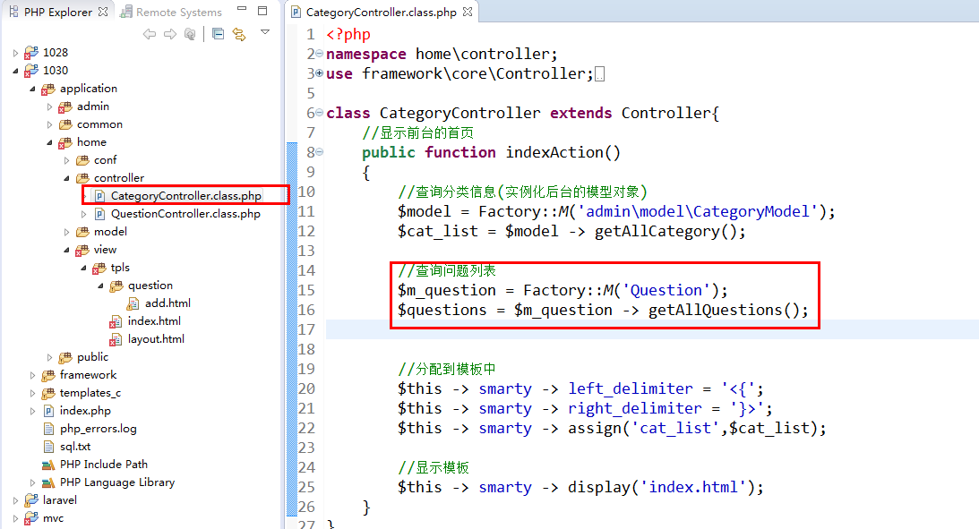

在模型中定义getAllQuestions方法，在该方法中查询所有的问题
分析：
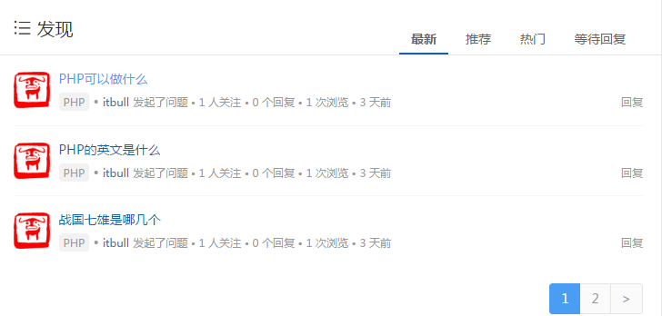
需要查询哪些字段呢？
用户头像（user_thumb）、
问题标题（question_title）、
分类名称（cat_name）、
用户名（username）、
关注数量（focus_count）
回复数量（reply_count）
浏览数量（view_count）
发起时间（pub_time）

我们仅仅通过问题表是不能查询到所有的这些字段
$sql = "SELECT u.username,u.user_pic,c.cat_name,q.* FROM $this->true_table AS q LEFT JOIN ask_user AS u ON q.user_id=u.user_id LEFT JOIN ask_category AS c ON q.cat_id=c.cat_id";

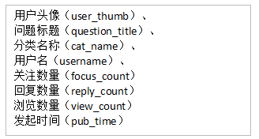
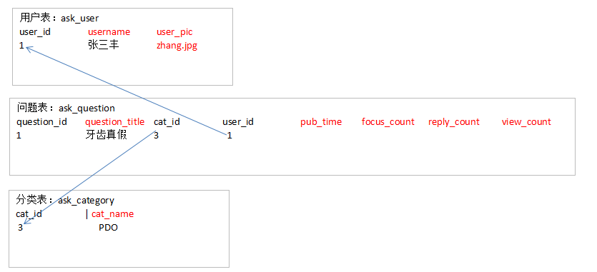
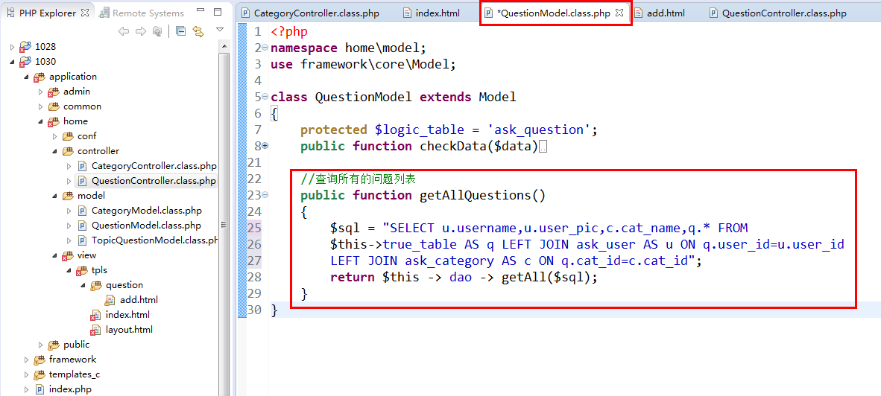

控制器接收到数据之后，分配给首页模板
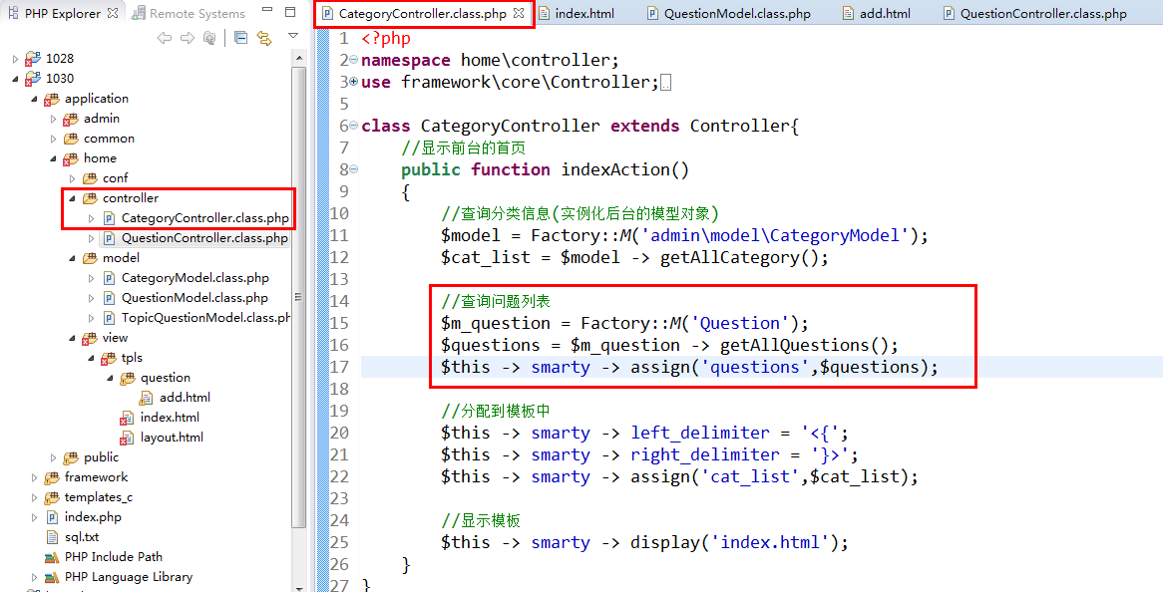
视图层接收到数据之后，循环遍历
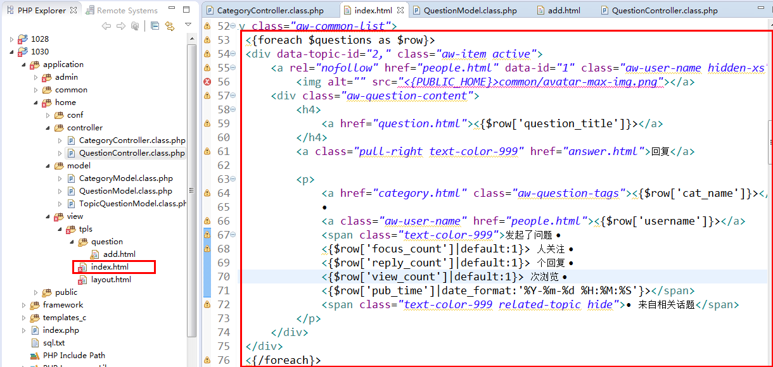

针对前台首页的问题列表，采用分页显示
- 将以前写的分页类拷贝到项目的framework\tools目录，并添加命名空间
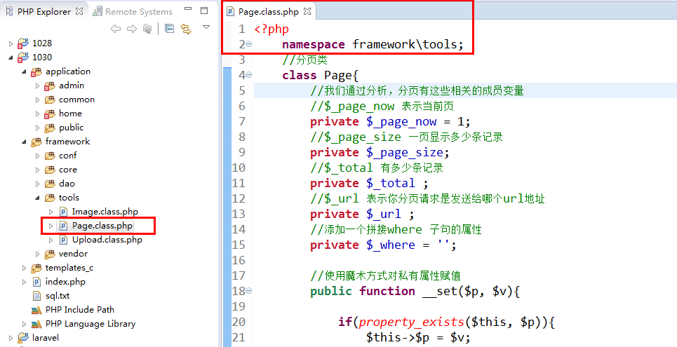
- 在控制器中计算好 limit $page_start,$page_size，然后再命令模型按照这个约束去查询

page_now page_size limit(略过前面的几条记录)
1 3 0
2 3 3
3 3 6
n ?

$limit = ($page_now - 1)*$pagesize

在控制器中实例化分页对象，然后初始化分页对象的一些属性
<?php
namespace home\controller;
use framework\core\Controller;
use framework\core\Factory;
use framework\tools\Page;

class CategoryController extends Controller{
//显示前台的首页
public function indexAction()
{
//查询分类信息(实例化后台的模型对象)
$model = Factory::M('admin\model\CategoryModel');
$cat_list = $model -> getAllCategory();

//查询问题列表
$m_question = Factory::M('Question');
//实例化分页对象
$page = new Page();
//当前页码数
$page -> _page_now = isset($_GET['page'])?$_GET['page']:1;
//每页显示几条记录
$page -> _page_size = 3;

//查询总的记录数
$page -> _total = $m_question -> getTotalRows();
$page -> _url = 'index.php?c=category&a=index';

//计算偏移量
$page_start = ($page -> _page_now -1)*$page -> _page_size;
$page_size = $page -> _page_size;

//生成分页导航条
$page_html = $page -> create();
$this -> smarty -> assign('page_html',$page_html);

$questions = $m_question -> getAllQuestions($page_start,$page_size);
$this -> smarty -> assign('questions',$questions);

//分配到模板中
$this -> smarty -> left_delimiter = '<{';
$this -> smarty -> right_delimiter = '}>';
$this -> smarty -> assign('cat_list',$cat_list);

//显示模板
$this -> smarty -> display('index.html');
}
}

在模型中需要定义查询总的记录数的方法
修改getAllQuestions（）方法，不能按照以前那样一下子把所有数据都查询，而是要增加limit约束
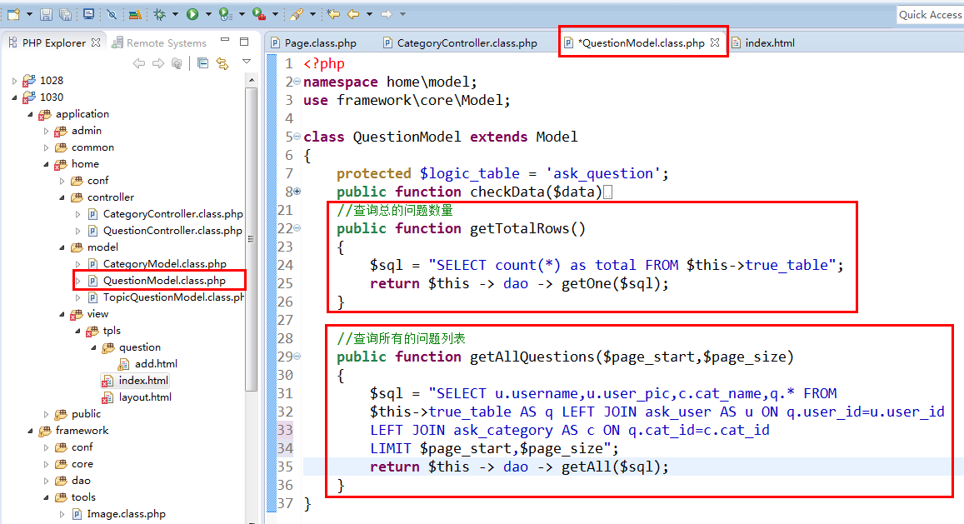

在视图中，显示分页导航条
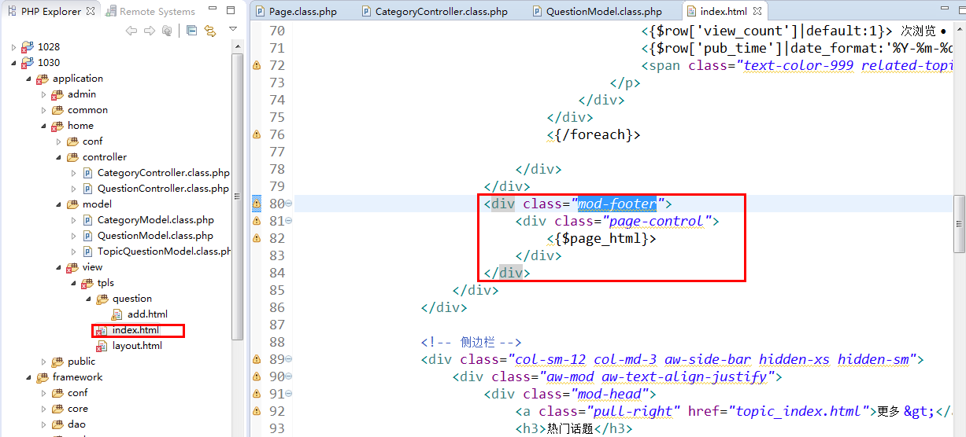

测试一把，点击第二页的时候，
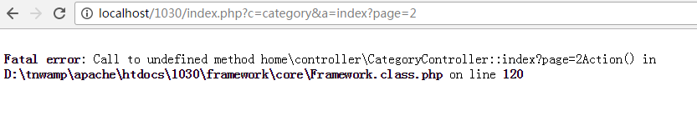
解决之道：修改分页类中第34行
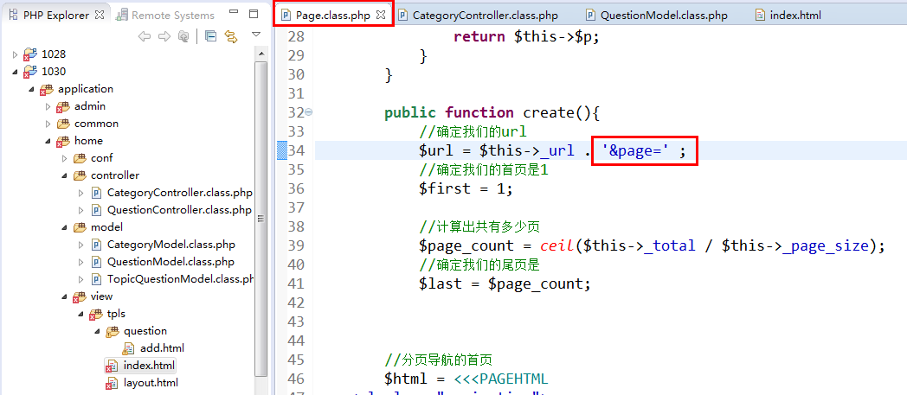

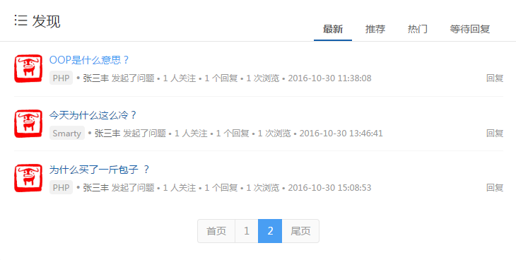

  - 热门话题
思考：什么是热门话题
哪个话题下面的问题多，说明哪个话题热门

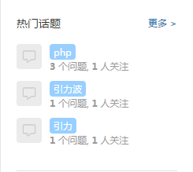
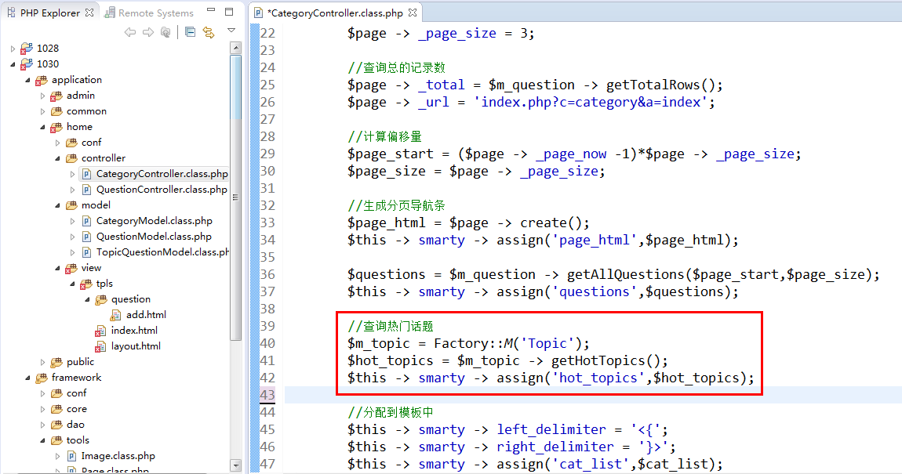

在模型中定义getHotTopics方法查询热门话题
由于之前在后台定义过话题模型类，所以我们在这里接着使用后台的话题模型类
$sql = "SELECT ? count(tq.question_id) as num FROM $this->true_table AS t LEFT JOIN ask_topic_question AS tq ON t.topic_id=tq.topic_id GROUP BY tq.topic_id ORDER BY num DESC LIMIT 3";
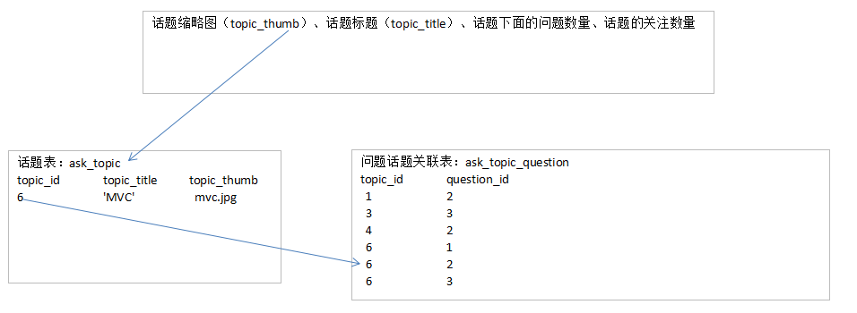
在控制器中接收到数据之后，测试一把：
前提大家需要添加一些测试数据
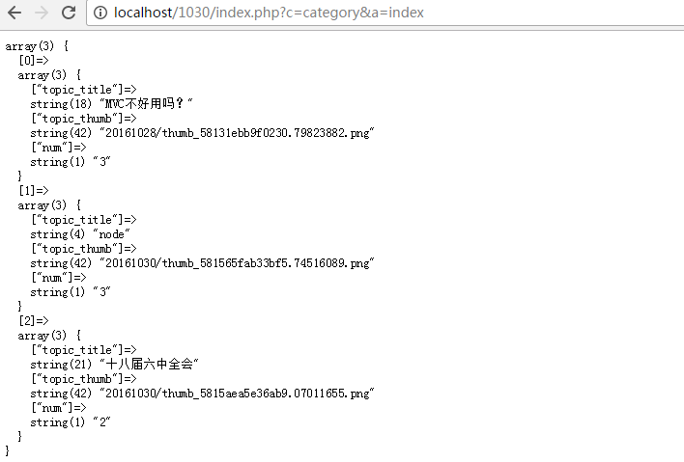

接下来查询热门话题下面的用户关注数量
当然我们在话题表ask_topic中，有一个字段focus_count保存的是用户的关注数量
但是我们主要是为了练习连接查询，通过连接查询统计出某个话题下面的用户关注数量
项目实际开发中，不仅应该保存用户关注的数量，还应该保存哪些用户关注了哪些话题
从而为后续的数据挖掘提供基础

用户表：ask_user
user_id username topic
1 张三丰 武术
1 张三丰 美食

话题表：ask_topic
topic_id topic_title user_id
武术 1
武术 2

所以，我们应该再创建一张表来保存用户、话题之间的关系
1个用户可以关注多个话题
1个话题可以被多个用户关注
mysql> create table ask_user_topic(ut_id int primary key auto_increment,user_id
int,topic_id int)engine myisam default charset utf8;
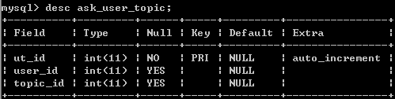

添加一些测试数据
INSERT INTO ask_user_topic(user_id,topic_id) values(1,2),(1,3);
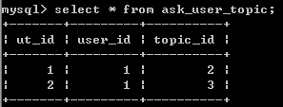

- 统计每个话题下面有多少人关注
由于查询话题下面的问题数量时，sql语句以及很长了，我们思考能不能在此基础上接着查询，于是我们采用视图实现
什么是视图？
视图就是一张虚拟的表、临时表（里面的数据通过查询确定的）
语法：CREATE VIEW 视图名 AS SELECT语句
$sql = "CREATE VIEW hot_topic_view AS SELECT t.*,count(tq.question_id) as num FROM $this->true_table AS t LEFT JOIN ask_topic_question AS tq ON t.topic_id=tq.topic_id GROUP BY tq.topic_id ORDER BY num DESC LIMIT 3";

模型
//查询热门话题
public function getHotTopics()
{
//先将查询的字段、以及字段的值保存到一张临时表（视图）
$sql = "CREATE VIEW hot_topic_view AS SELECT t.*,count(tq.question_id) as num FROM $this->true_table AS t LEFT JOIN ask_topic_question AS tq ON t.topic_id=tq.topic_id GROUP BY tq.topic_id ORDER BY num DESC LIMIT 3";
//视图是属于创建数据
$this -> dao -> exec($sql);
//在此基础上继续查询
$sql = "SELECT h.*,count(ut.user_id) as user_num FROM hot_topic_view AS h LEFT JOIN ask_user_topic AS ut ON h.topic_id = ut.topic_id GROUP BY ut.topic_id";
return $this -> dao -> getAll($sql);
}

控制器接收热门话题之后，分配给视图显示
//显示前台的首页
public function indexAction()
{
//查询分类信息(实例化后台的模型对象)
$model = Factory::M('admin\model\CategoryModel');
$cat_list = $model -> getAllCategory();

//查询问题列表
$m_question = Factory::M('Question');
//实例化分页对象
$page = new Page();
//当前页码数
$page -> _page_now = isset($_GET['page'])?$_GET['page']:1;
//每页显示几条记录
$page -> _page_size = 3;

//查询总的记录数
$page -> _total = $m_question -> getTotalRows();
$page -> _url = 'index.php?c=category&a=index';

//计算偏移量
$page_start = ($page -> _page_now -1)*$page -> _page_size;
$page_size = $page -> _page_size;

//生成分页导航条
$page_html = $page -> create();
$this -> smarty -> assign('page_html',$page_html);

$questions = $m_question -> getAllQuestions($page_start,$page_size);
$this -> smarty -> assign('questions',$questions);

//查询热门话题
$m_topic = Factory::M('admin\\model\\Topic');
$hot_topics = $m_topic -> getHotTopics();

$this -> smarty -> assign('hot_topics',$hot_topics);

//分配到模板中
$this -> smarty -> left_delimiter = '<{';
$this -> smarty -> right_delimiter = '}>';
$this -> smarty -> assign('cat_list',$cat_list);

//显示模板
$this -> smarty -> display('index.html');
}

在视图中遍历热门话题
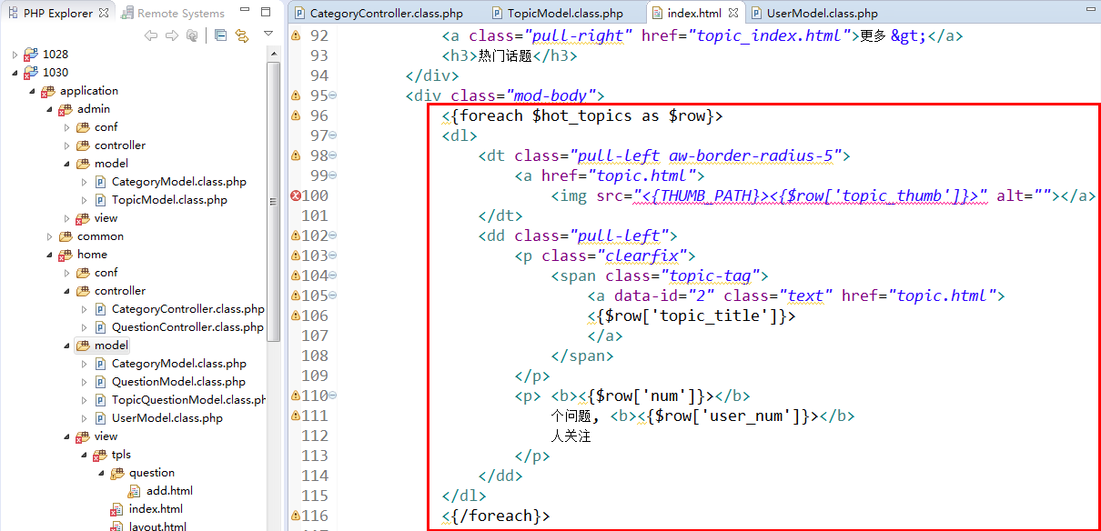

  - 热门用户
分析思路：
发起的问题数量多的用户就是热门用户
所以我们需要查询某个用户都发起了哪些问题，使用连接查询实现
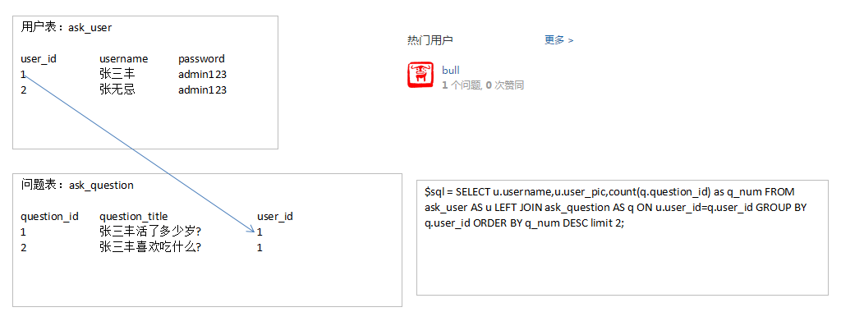
<?php
namespace home\model;
use framework\core\Model;

class UserModel extends Model
{
protected $logic_table = 'ask_user';
public function getHotUser()
{
$sql = "SELECT u.username,u.user_pic,count(q.question_id) as q_num FROM ask_user AS u LEFT JOIN ask_question AS q ON u.user_id=q.user_id GROUP BY q.user_id ORDER BY q_num DESC limit 2";
return $this -> dao -> getAll($sql);
}
}

控制器接收到模型查询的数据之后，分配给视图显示
前台首页最终代码：
class CategoryController extends Controller{
//显示前台的首页
public function indexAction()
{
//查询分类信息(实例化后台的模型对象)
$model = Factory::M('admin\model\CategoryModel');
$cat_list = $model -> getAllCategory();

//查询问题列表
$m_question = Factory::M('Question');
//实例化分页对象
$page = new Page();
//当前页码数
$page -> _page_now = isset($_GET['page'])?$_GET['page']:1;
//每页显示几条记录
$page -> _page_size = 3;

//查询总的记录数
$page -> _total = $m_question -> getTotalRows();
$page -> _url = 'index.php?c=category&a=index';

//计算偏移量
$page_start = ($page -> _page_now -1)*$page -> _page_size;
$page_size = $page -> _page_size;

//生成分页导航条
$page_html = $page -> create();
$this -> smarty -> assign('page_html',$page_html);

$questions = $m_question -> getAllQuestions($page_start,$page_size);
$this -> smarty -> assign('questions',$questions);

//查询热门话题
$m_topic = Factory::M('admin\\model\\Topic');
$hot_topics = $m_topic -> getHotTopics();

$this -> smarty -> assign('hot_topics',$hot_topics);

//查询热门用户
$m_user = Factory::M('User');
$hot_users = $m_user -> getHotUser();
$this -> smarty -> assign('hot_users',$hot_users);

//分配到模板中
$this -> smarty -> left_delimiter = '<{';
$this -> smarty -> right_delimiter = '}>';
$this -> smarty -> assign('cat_list',$cat_list);

//显示模板
$this -> smarty -> display('index.html');
}
}

在视图中遍历数据
